西汉中期“忘徘徊铭草叶镜”镜铭刍议

（首发）

周健

湖南省湘丝进出口有限公司

内容提要：《汉镜铭文图集》中收录一件西汉中期“忘徘徊铭草叶镜”，笔者从铭文起止规律、铭文断句、汉字释义以及类似镜铭比对佐证等方面，加以分析、考证、重新命名并释文。

关键词：草叶镜 镜铭 考释

草叶纹镜流行于西汉中期，究其来源，或始于战国四花叶镜；至西汉初期出现四叶蟠螭纹镜，且辅以铭文，抑或成为早期草叶纹雏形；及至西汉早期，草叶纹式样已呈等宽稻穗状；西汉中期的草叶纹姿态则愈加丰富，呈单层、两层及三层之分，同时镜铭内容也更具变化。

王纲怀先生认为习惯所称之草叶纹实质应为稷纹，所谓“草叶”纹意寓“社稷”概念[1]，其编著的《汉镜铭文图集》（下简称《图集》）第146页图139所收录的一件草叶镜，命名为西汉中期“忘徘徊铭草叶镜”（图1）。其方形铭文带四隅方位有条状纹饰，铭文书体为汉篆，铭文右旋释读为“太息倚（兮），吾左房，长毋忘，忘俳（徘）佪（徊）”。其鉴评指出，此铭大意为“叹息如此命运，迫我离开妻室，长久不能忘怀，那些留恋时光”，并强调“左”有离开、疏远之意，“房”指妻室。

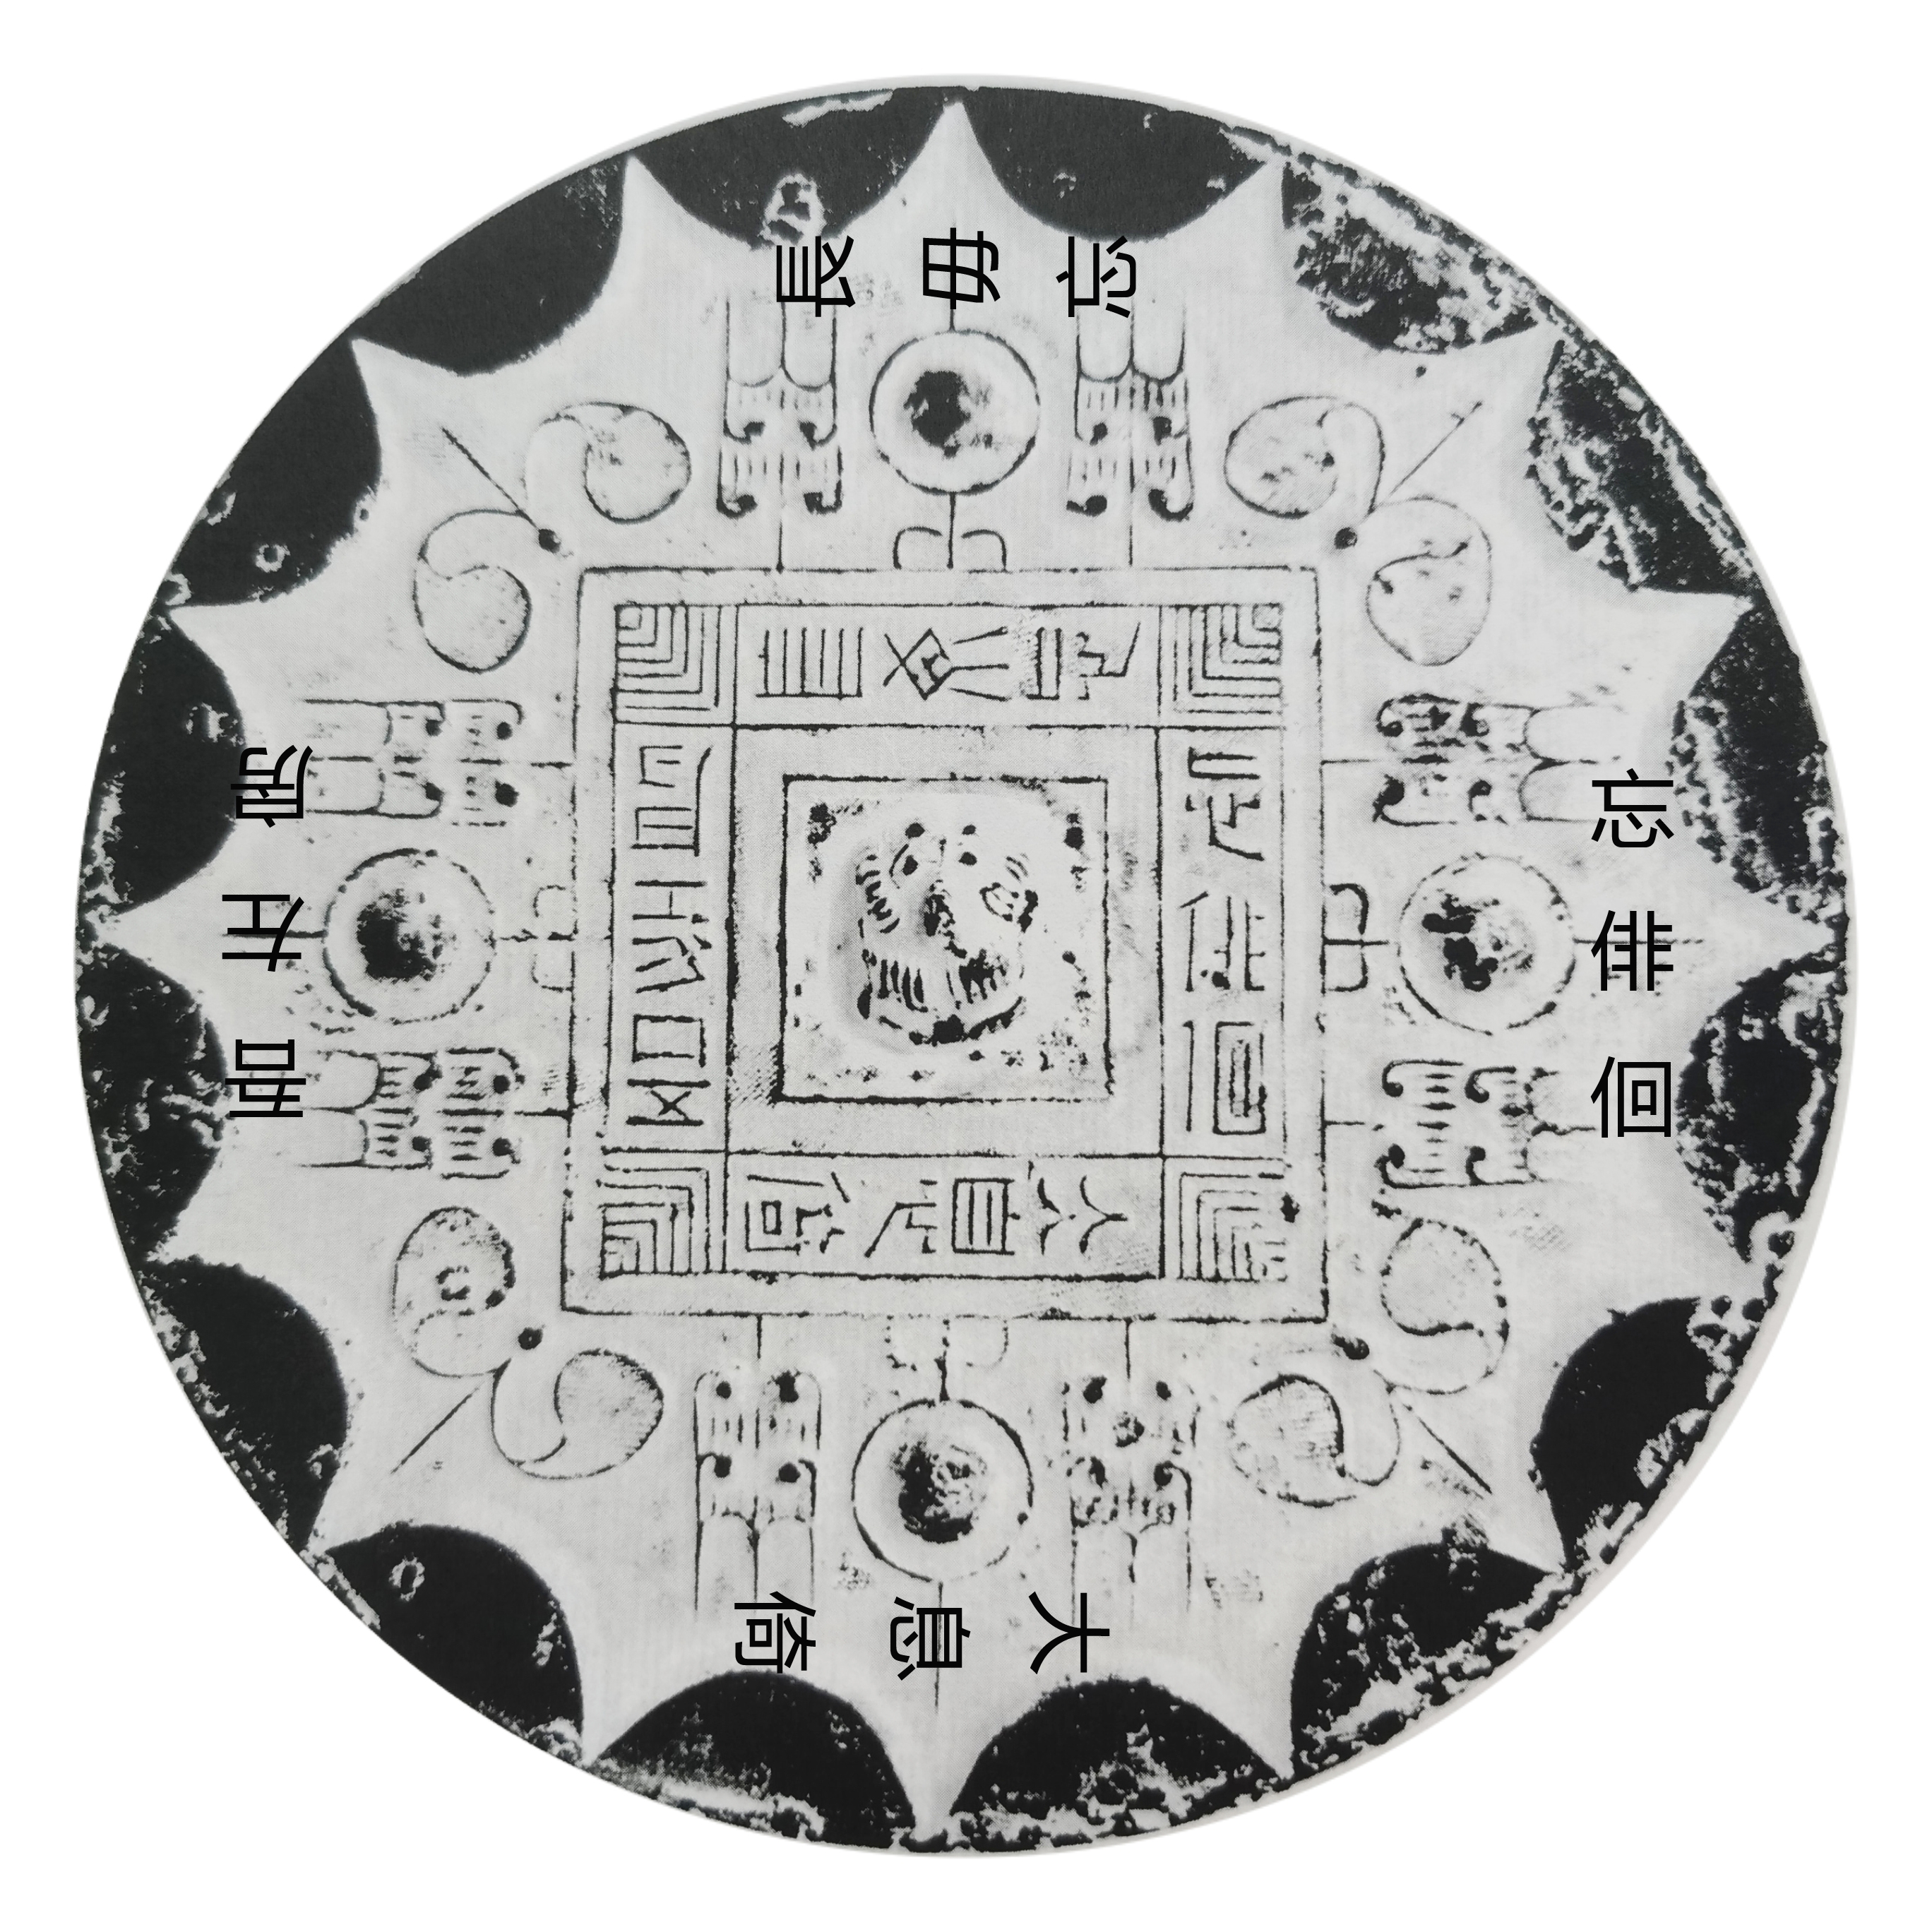

图1 西汉中期“忘徘徊铭草叶镜”

直径13.6厘米，重量250克，m值1.72克/平方厘米

不难看出，《图集》对此镜铭的释读颇为重视，该镜虽形制普通，惟铭文罕见，或为孤例；又因铭文间并无起止符，难免导致断句和释读上的某种困难。释文从“太”字起始，三言成句，基本符合汉镜铭文的规律，但词句显然拗口，且欠缺抑扬顿挫的节奏韵律之美。为了让读者读懂晦涩难懂的古文，“左房”两字还重点予以拆解与释读，可谓用意良苦。然而，笔者虽反复吟诵，仍是不得要领，除“吾左房”外，“忘徘徊”的释读也是不知所云。

中国文字源于象形，多有引申之意，此镜铭文字数虽简，却立意纷繁。唯有对字句正确加以排序、断句，才可能得到明白无误的释读。从这个角度来说，古文到现代汉语，也需要符合“信、达、雅”的翻译标准，而达到如此效果需要有适当的条件来“复古”，而不是望文生义，一味地寻求自圆其说。

释读此件草叶镜铭文，笔者是从四个方面加以思考的。

其一，三言铭或四言铭的判定。

西汉时期的镜铭，三言铭朗朗上口，确乎常见。如《图集》上册第059页图54西汉早期上东相铭纯文连弧镜，其铭文为“上东相（厢），入曲房，诸君卿，壹行觞”（原释读从“诸”字起，导致语境混乱，鹏宇先生《汉镜铭文汇释》（下简称《汇释》）第052页编号0300予以调整，甚是）；实际上，《图集》上册第194页图187西汉中期上高堂铭草叶镜之铭文“上高堂，临东相（厢），芋（竽）瑟会，酒食芳”，其语境语意与前者颇为相仿，断句及排序无可挑剔，故前者之误或疏忽所致。

四言铭在西汉铭文镜中则更为常见，诸如耳熟能详的“见日之光，长毋相忘”之句，存世颇丰。至于其它多字组句的铭文，亦不乏见，如广为人知的昭明镜，铭文以“内清质以昭明” 起句；另有三言、四言及至七言铭混搭的情况，如“有君子之方，视父如帝，视母如王，爱其弟，敬其兄，忠信以为常”等，在此且不多叙。

“忘徘徊铭草叶镜”铭文断句的情形，《图集》采用了三言铭加以释读，表述的释意是极有看点的。《汇释》则讨论了另一种情形，其释文为混搭型，断句为“俳（徘）佪（徊）太息倚（兮）吾左房，长毋忘忘”，简注中称镜铭所描述的画面，与另一种西汉镜铭“君忘忘而失志兮”相类，并指出此镜中“忘忘”也不排除为“相忘”之误[2]。从形式上看，释文的文辞较之《图集》更为顺畅达意，但有趣的是，《汇释》仍将“倚”字释读成“兮”作语气词用。这无疑导致整个铭文在结构上虽有重大变化，字与词的属性也相应改变，但关键词句处仍与《图集》无异。

具体而言，西汉早期铭文词句深受楚风影响，“倚”字作为语气词是可行的。《图集》上册第193页图186西汉中期伏念所驩铭草叶镜也提供了一个示例，其铭文曰“伏念所驩（欢）猗（兮）无穷时，长毋相忘猗（兮）久相思”（本文采用《汇释》释文排序，然其“猗”字释为“旖”也[3]，由此可知“猗”、“旖”、“倚”通假为“兮”，均有被学界采用的例子，以期铭文更具韵律及美感）。既如此，则其后“吾左房”三铭必然是整个文句的重点，且应有完整、清晰、通顺的释意，但鹏宇先生并未诉诸笔墨加以点评，可见存在困顿之处。笔者也因此冒昧揣测，其或是有意忽略、以缺待补，或是默认《图集》的鉴评意见。及至后句，“长毋忘忘”的“忘忘”也显然与“君忘忘”并非相类，“君忘忘”一说乃着眼于描述人的精神面貌或心理层面的状态，但此镜镜铭是描述人的动作行为，所以笔者更愿意接受“相忘”之误一说。另外值得注意的是，在方形界格铭文的呈现方式中，无论旋读往左或右，铭文首字通常有规律地排在顶格处，而《汇释》释文的首字是“俳”，列在“忘”字之后，这并非常见的情形。

基于以上分析，笔者更愿采用四言铭方式释读，十二铭以四言断句正好合为三句，理想的释文为“长毋忘忘，俳佪大息，倚吾左房”。前两句易于理解：虽古人常以叠字吟诵来表达更为贴切、细腻的情感，但“长毋忘忘”更可能就是“相忘”之误，且无关宏旨；至于“俳佪大息”一句，“俳佪”即徘徊，“大息”即“太息”，也即“叹息”之意，坐立不安、徘徊又叹息，这种因相思之苦导致的行为举止跃然而出、形象生动。如此，整个铭文的重点和难点就在“倚吾左房”一句了。

其二，汉字的基本释义。

倚，《说文解字》曰“依也”，表人有所依靠之状；《史记·刺客列传》有“倚柱而笑”；《六书故》曰“偏颇、依倚，声义近而微不同。颇甚于偏，倚力于依”。

吾，《说文解字》曰“我，自称也”；《论语》中“吾日三省吾身”，前者指代自己，后者表示“我的”，这种用法在先秦典籍中尤为普遍。

左，《说文解字》曰“手相左助也，从工，从口”，暗指手（工）与口合作互助之意；《唐风·有杕之杜》曰“有杕之杜，生于道左”，指面向南时东边为左，面向北时西边为左；《疏》曰“人有左右，右便而左不便。故以所助者为右，不助者为左”；《增韵》曰“左，谪官为左迁。自汉起至唐，亦谓去朝廷为州县曰左迁”；《史记•魏世家》曰“张仪相，必右秦而左魏”，意为见外、疏远。

房，《说文解字》曰“凡堂之内，中为正室，左右为房，所谓东房、西房也”，东房、西房指的就是厢房；《汉书周昌传》有：“吕后侧耳于东厢听”；唐韦应物诗句曰“徘徊东西厢，孤妾谁与俦”；《敦煌变文集·伍子胥变文》：“楚王太子，长大未有妻房”，妻房即妻室之意。

综上，按字面意思理解“倚吾左房”其实并不复杂，就是“靠着我左边的房子”，只因“左房”一词过于冷僻，古籍无迹可寻，今人也已弃用，遂成一难题耳。但凭与前句“俳佪大息”的组合，我们脑海中就会浮现出一幅生动的生活场景：相思之人一会儿不停地踱步，一会儿轻轻地叹息，一会儿靠着厢房一侧若有所思。

如果按《图集》和《汇释》释文来看，“倚”从动词变语气词“兮”后，则“吾”从所有格代词变人称代词、定语变主语；“左”从方位名词变动词形态，以表达所谓“离别”之意；“房”名词形态不变，但从“厢房”的含义变成了特指“妻子”。“左”和“房”的特殊释意本来牵强，待“左房”动宾组合后，其意更是风马牛不相及了。

其三，西汉镜铭的立意及描绘场景。

西汉时期的镜铭丰富多彩。“大乐贵富，千秋万岁，宜酒食”、“常贵富，乐毋事”，反映出人们对美好生活的向往；“修相思，毋相忘，常乐未央”、“戚思悲，愿见忠，君不说，相思愿毋绝”、“秋风起，予志悲，久不见，侍前希”，表达相思之情，“从酒东相，长乐未央”、“置酒高堂，投博至明”，反映达官贵人日常生活的场景；“昭明镜，视珠色，防淫去邪乐无极，深念远虑日有福”，则是修身养性格言类镜铭。所有这些镜铭都是古人对日常所作、所为、所见、所闻、所感的真实描写，细节捕捉到位，遣词直白朴素却文采斐然。“忘徘徊铭草叶镜”镜铭亦然，其四言成句，通俗易懂。

其四，镜铭参考材料的充分性。

某些特殊铭文因为字句不常见，其考释的难度大增，需要依赖于充足的研究材料。我们通常仰仗于古文字学家在浩瀚的典籍和史料中寻找汉字字形演变的蛛丝马迹，以及词汇在不同语境和组合条件下的产生的不同涵义。鉴于此镜或为孤例，字铭虽简，其组合难免让我们想入非非，也难免导致生搬硬套的可能。

鹏宇先生在《释汉代镜铭中的“微”字》一文中，曾对“微”字作了细致详尽的考释，令人印象深刻。他收集到数十种同类镜铭的“△”字，从A至Q加以排列分类（甚至还有细分），洞察其演变的规律，最终消弥了学界多年的困扰。孔祥星先生在《汇释》代序《守正拓新，推进汉镜铭文研究》一文中给予了高度评价：“汉镜中多见的“清白”铭文中的“△玄锡之流泽，恐疏远而日忘”，对于其中的“△”字，历来有“焕”“伋”“彶”“彼”“似”“作”“假”“役”等释法，莫衷一是；鹏宇改释为“微”字后，文通字顺”。可见，这种超凡的文字功力不仅得益于涉猎内容的广度和深度，还得益于科学的研究方法，如此镜铭研究才有推陈出新的可能。

而我们往往因为知识面受限，加以研究的材料和样本存在局限性，容易一叶障目，导致理解上的差错层出不穷。如果有其它同一时代的同类器物能进入我们的视野，起到参考、借鉴和辅助的作用，我们或许就能前进一步。巧合的是，笔者藏有一件西汉时期的草叶镜（图2），其形制与“忘徘徊铭草叶镜”相仿，铭文字体亦为汉篆，字铭间亦无起止符，方形铭文带四隅方位无纹饰，而铭文内容则不禁让人拍案。

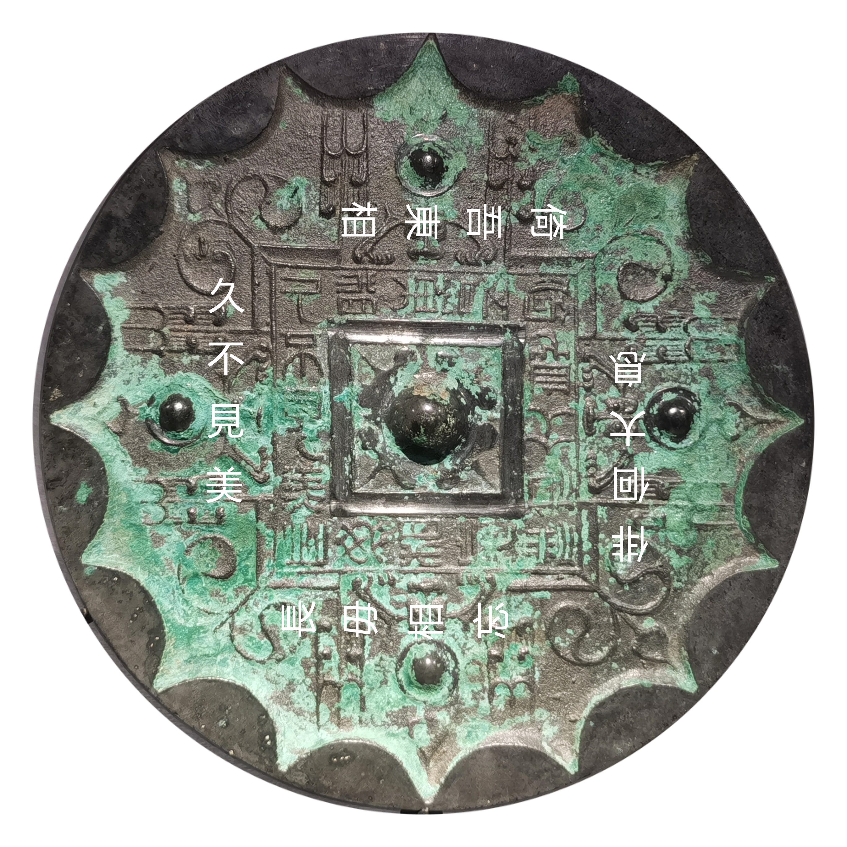

图2 西汉中期“倚吾东相铭草叶镜”

直径14.1厘米，重量345克，m值2.21克/平方厘米

如图2如示，该镜铭文共十六铭，笔者经反复考量，左旋释读为“久不见美，长毋相忘，俳（徘）佪（徊）大（太）息，倚吾东相（厢）”。

“美”字出现在西汉铜镜铭文中，通常有以下几种情况：“结以组，昭美人，无私亲，可取信”（《图集》第057页图52西汉早期昭美人铭变形花瓣镜）；“与天无极，与美相长，欢乐如志，长毋相忘”（《图集》第100页图95西汉早期与天无极铭四乳连弧花瓣镜）；“心思美人，毋忘大王”（《图集》第144页图137西汉中期心思美人铭草叶镜）等。由此可见，美即“美人”，指代漂亮女子，也即男子所爱慕之人。

“长毋相忘，俳佪大息”与“忘徘徊铭草叶镜”中的前两句铭文内容高度一致，仅存“相”与“忘”一字之差，这无疑为正确的断句、释文提供了有力的佐证。

倚吾东相（厢）一句则是此镜中最为核心的四言铭。令人欣喜的是，“倚吾”二铭与本文所讨论的“忘徘徊铭草叶镜”中铭文“倚吾”二字相同，后续二铭则有差异，一为“左房”，一为“东相（厢）”，但无论诵读或是对整个铭文意境的理解，或是体会词句在语法结构上的对应关系，都如出一辙，有拨云见日之气象。“东相”一词在西汉草叶纹镜中不乏多种镜铭组合，除前文所列两例外，还有“从酒东相（厢），长乐未央”（《图集》第195页图188西汉中期从酒东相铭草叶镜）；“置酒东相（厢），长毋见忘”（《图集》第196页图189西汉中期置酒东相铭草叶镜）；“从（纵）酒东相（厢），投博至明”（《收藏家》2012（9）第52页图11）等。《汇释》指出，汉人好酒，在镜铭中不仅有“宜酒食”“醉不知，酲旦醒”等套语，更有“置酒”“纵酒”“行觞”等文句，并伴有投簿一类的娱乐活动。行酒娱乐之处虽有高堂、曲房、东厢、西厢的不同，但期盼通宵达旦、长乐未央的心境却是一样的；书中提到，在形制、纹饰方面，有着内向连弧纹缘的此类铭文镜主要流行于西汉早期后段和西汉中期[4]，这与本文讨论的两件西汉中期“倚居”草叶镜的断代具有一致性。

东厢是古代建筑格局中的一个重要概念，指建筑群中位于正殿东侧的附属房间。先秦至汉初，有“东向为尊”的观念，作为宅邸，东厢泛指正房东侧之室，为家族成员起居之所，同时亦有社交功能，众多西汉铜镜铭文即能佐证。由此，笔者自然而然地联想到，“左房”与“东厢”或许有某种紧密的联系，尽管一时无法从典籍中得到答案。河南安阳三杨庄村落遗址[5]的发掘报告显示，西汉民居庭院的布局方位上讲究坐北朝南，有主房和厢房。而从面南背北的角度看，房屋的左侧显然对应的就是自然方位中的东方，因此，我们不妨大胆推测并相信，“左房”正是“东厢”在同一时空背景下的不同表述，西汉先民在镜铭上更多地使用“东厢”这一明确的方位词，但偶尔也随性地使用“左房”一词，尽管后者在历史长河中早已湮没。

厘清了这个概念，本人所藏草叶镜可以命名为西汉中期“倚吾东相铭草叶镜”，铭文大意是“很久没见到爱人了，总是无法忘怀，我徘徊又叹息，倚靠在东厢房”。至于本文所讨论的西汉中期“忘徘徊铭草叶镜”，则宜更名为西汉中期“倚吾左房铭草叶镜”，铭文新释为“长毋忘忘，俳（徘）佪（徊）大（太）息，倚吾左房”，达到文通字顺的标准，其大意是“总是难以忘怀啊，我叹息又徘徊，倚靠在左边的厢房旁”。

两件西汉中期草叶镜，因其铭文而在两千多年后有缘相逢，是我们研究古代铜镜的一件幸事，它让我们深深体会到了古人的生活情趣，也让我们更近距离地感受到古人追求美好幸福生活的真实内心。

1. 王纲怀编著《汉镜铭文图集》上册图集正文第115页，上海：中西书局，2016.4（2018.6重印）
2. 鹏宇著《汉镜铭文汇释》第502页编号4089，云南人民出版社，2022.4
3. 鹏宇著《汉镜铭文汇释》第498页编号4039，云南人民出版社，2022.4
4. 鹏宇著《汉镜铭文汇释》第052页，云南人民出版社，2022.4
5. 刘兴林《汉代农业聚落形态的考古学观察》，2011.11